华直当阳市庙前镇4*20MWp地面分布式农光互补光伏发电项目

工
程
日
报

提交部门：正衡监理当阳项目部
编 制： 李维军
签 发 人： 邵杰
日 期： 2018年 01月21日

工程日报表
施工日期：2018年01月 21日
天气情况：多云（1℃至10℃) 湿度：76%
一、项目进展：
1．土建工程：
分项工程 | 工程总量 | 当日完成量 | 累计完成量 | 累计完成率
组件支架基础 | 61760根 | 760根 | 26188根 | 42.40%
逆变器室及箱变基础 | 40组 | 1个 | 16个 | 40%
综合楼 | 100% | 0% | 65% | 65%
电控楼 | 100% | 0% | 95% | 95%
屋外变配电装置 | 100% | 0% | 95% | 95%
场区道路 | 0公里 | 0公里 | 5公里
给排水及消防系统 | 100% | 0% | 55% | 55%
门卫室 | 0 | 0 | 0 | 0%
围墙 | 100% | 1% | 72% | 72%
避雷针安装 | 2套 | 0套 | 2套 | 100%
临建活动板房 | 0平方米 | 0平方米 | 0平方米 | 0%
场区围栏 | 0米 | 0米 | 0米 | 0%

2．阵列区机电安装工程：
分项工程 | 工程总量 | 当日完成量 | 累计完成量 | 累计完成率
支架安装 | 7840组 | 96组 | 2094组 | 26.71%
组件安装 | 7840组 | 64组 | 1629组 | 20.77%
汇流箱安装 | 1000台 | 0台 | 298台 | 29.8%
逆变器安装 | 40台 | 1台 | 12台 | 30%
箱变安装 | 40台 | 1台 | 12台 | 30%
接地装置安装 | 100% | 0% | 20% | 17%
电缆支架(桥架)安装 | 0 | 0 | 0 | 0%
光伏电缆安装 | 100% | 0% | 26% | 26%
高压电缆安装 | 0公里 | 0公里 | 4.5公里 | 0%
控制电缆安装 | 100% | 0% | 22% | 22%

3．升压站/开关站机电安装工程：
分项工程 | 工程总量 | 当日完成量 | 累计完成量 | 累计完成率
母线安装 | 100% | 100% | 100% | 100%
高、低压柜安装 | 100% | 0% | 95% | 95%
控制柜安装 | 100% | 0% | 95% | 95%
无功补偿设备安装 | 100% | 0% | 95% | 95%
蓄电池、UPS装置安装 | 100% | 0% | 100% | 100%
接地装置安装 | 100% | 0% | 95% | 95%
计算机监控设备安装 | 100% | 0% | 95% | 95%
通信系统设备安装 | 光缆熔纤、对点 | 0% | 95% | 95%
调试工作 | 100% | 0% | 80% | 80%
4．送出工程：
分项工程 | 工程总量 | 当日完成量 | 累计完成量 | 累计完成率
基础浇筑 | 52基 | 0基 | 52基 | 100%
杆塔组立 | 52个 | 0基 | 52基 | 100%
架线 | 约11.02km | 0km | 11.02km | 100%
对端改造 | 华强变电站 | 0% | 95% | 95%
 | 凤凰变电站 | 0% | 95% | 95%
 | 长坂坡变电站 | 0% | 100% | 100%
保护调试 | 高压试验、二次回路检查、联调 | 0% | 0% | 0%
5．并网情况：
分项工程 | 工程总量 | 当日完成量 | 累计完成量 | 累计完成率
开关站倒送电 | 1项 | 0项 | 1项 | 100%
并网容量 | 80MW | 0MW | 16.1MW | 20.125%
二、当日工作完成情况：
1．安全情况
①全员佩戴安全帽；
②现场用电设备做好接地处理；
③发电机由专业电工操作；
④吊装作业专人指挥；
⑤道路运输注意行车安全；
⑥焊接作业做好安全防护；

2．其他完成的工程量
①5区、9区、10区、14区、15区、18区支架、组件安装，桩立柱、接地焊接，9区、10区、15区电缆沟开挖，汇流箱安装，9区、14区高低压电缆、光伏线敷、17箱逆变基础浇筑完成；
②16区、17区、19区、22区沉桩施工、沉桩760根，支架安装96组，组件安装64组，桩立柱焊接800个；
③开关站站内道路路牙石施工，道路施工、围墙粉刷施工，综合楼二楼顶板钢筋绑扎；
3．现场人员、机具情况
①装载机3台；
②挖掘机4台；
③GPS定位仪3台；
④桩机：7台；
⑤铲车：1台；
⑥自卸吊车3台；
⑦吊车3台；
⑧管理人员20名；
⑨施工人员180名；
4. 与进度计划的偏差的原因及应对措施
三、主要设备及材料到货情况：
序号 | 名称/型号 |  | 总数量 | 当日到货 | 累计到货 | 生产厂家
1 | 光伏组件 | 295Wp | 339680片 | 0片 | 120960片 | 常州亿晶光电科技有限公司
2 | 支架 | 15600 | 100MW | 1MW | 42MW | 常州中信博新能源科技有限公司
3 | 逆变器 | 2000KW | 40台 | 0台 | 20台 | 深圳市禾望科技有限公司
4 | 箱式变压器 | ZGS11-2000/35 | 40台 | 0台 | 20台 | 山东泰开箱变有限公司
5 | 管桩 | PHC-300 | 61760根 | 0根 | 22156根 | 湖北晟宇管桩有限公司
6 | 管桩 | PHC-300 |  | 0根 | 4996根 | 钟祥中恒管桩有限公司
7 | 汇流箱 |  | 1000台 | 0台 | 520台 | 深圳市禾望科技有限公司
开关站：二次屏柜累计到货26台，高低压电缆到货10盘，高压柜到货12台,SVG到货2台货齐，高压预制仓到货2台；
外线：设备、材料货齐；
光伏区：2*70电缆到货64000米、2*50电缆到货9071米、3*240电缆到货3200米，3*70电缆到货7262米，3*120累计到货5500米，4mm²光伏电缆黑线累计到货234000米、红线累计到货234000米，通讯光缆累计到货10136米，通讯线缆累计到货12320米；
四、明日施工计划：
①开关站机电消缺；
②升压站站内道路施工，综合楼二楼顶板钢筋绑扎，围墙砌筑；
③5区、9区、10区、14区、15区、18区支架、组件安装，高低压电缆沟开挖、电缆敷设，汇流箱安装接线，16区、17区、19区、22沉桩施工；
- 五、项目手续办理情况
业务报装 | 宜昌电网客服中心 | 已报装完成
图纸评审 | 宜昌电网客服中心 | 已完成
设备命名 | 宜昌电网客服中心 | 已完成
计量方案 | 宜昌电网发策部 | 已完成
产权分解点 | 宜昌电网发策部 | 无需办理
保护定值计算 | 宜昌电网客服中心 | 已完成
调度协议 | 宜昌电网客服中心 | 已完成
供用电合同 | 当阳电网营销部 | 已完成
发电机组并网运行批复 | 宜昌市经信委 | 已完成
并网经济协议 | 湖北电网发策部 | 已完成
外送线路验收联系单 | 宜昌电网客服中心 | 已完成
开关站、对侧间隔验收联系单 | 宜昌电网客服中心 | 已完成
送电通知书 | 宜昌电网公司 | 已完成
六、设计图纸情况
①开关站土建图纸部分；
②外线土建图纸完成；
③光伏区图纸部分；

七、存在问题及需要协调事宜：
①光伏区电气施工缓慢；
②光伏区图纸不全；
③光伏区土地交付滞后，影响施工，14区、17区部分土地问题；
④现场施工人员偏少；
⑤综合楼构造柱、圈梁、楼梯浇筑使用自拌混凝土，无法阻止；
八、现场照片
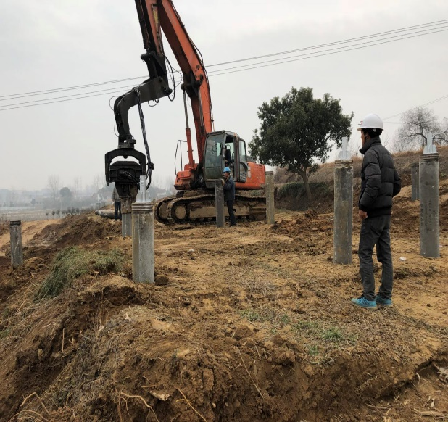 | 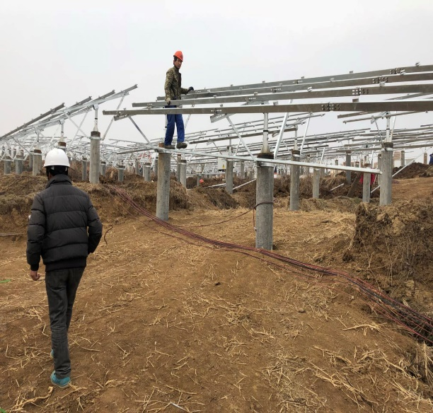
沉桩施工 | 支架安装
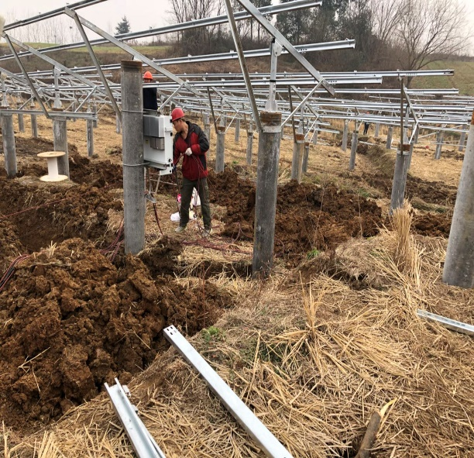 | 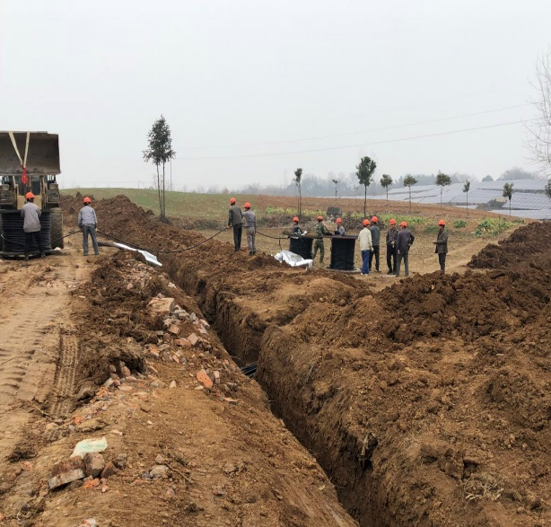
光伏线敷设 | 高压电缆敷设
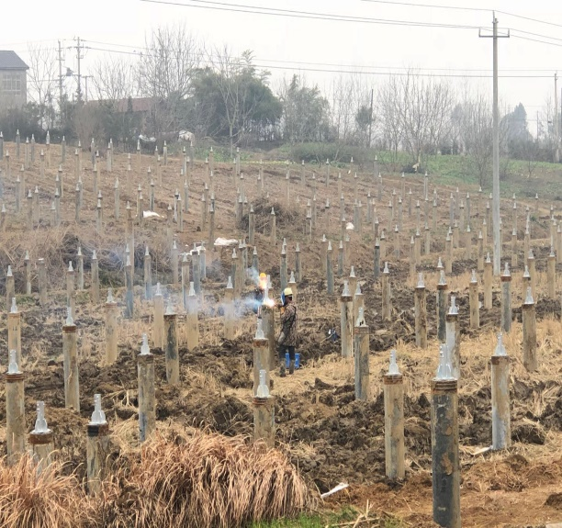 | 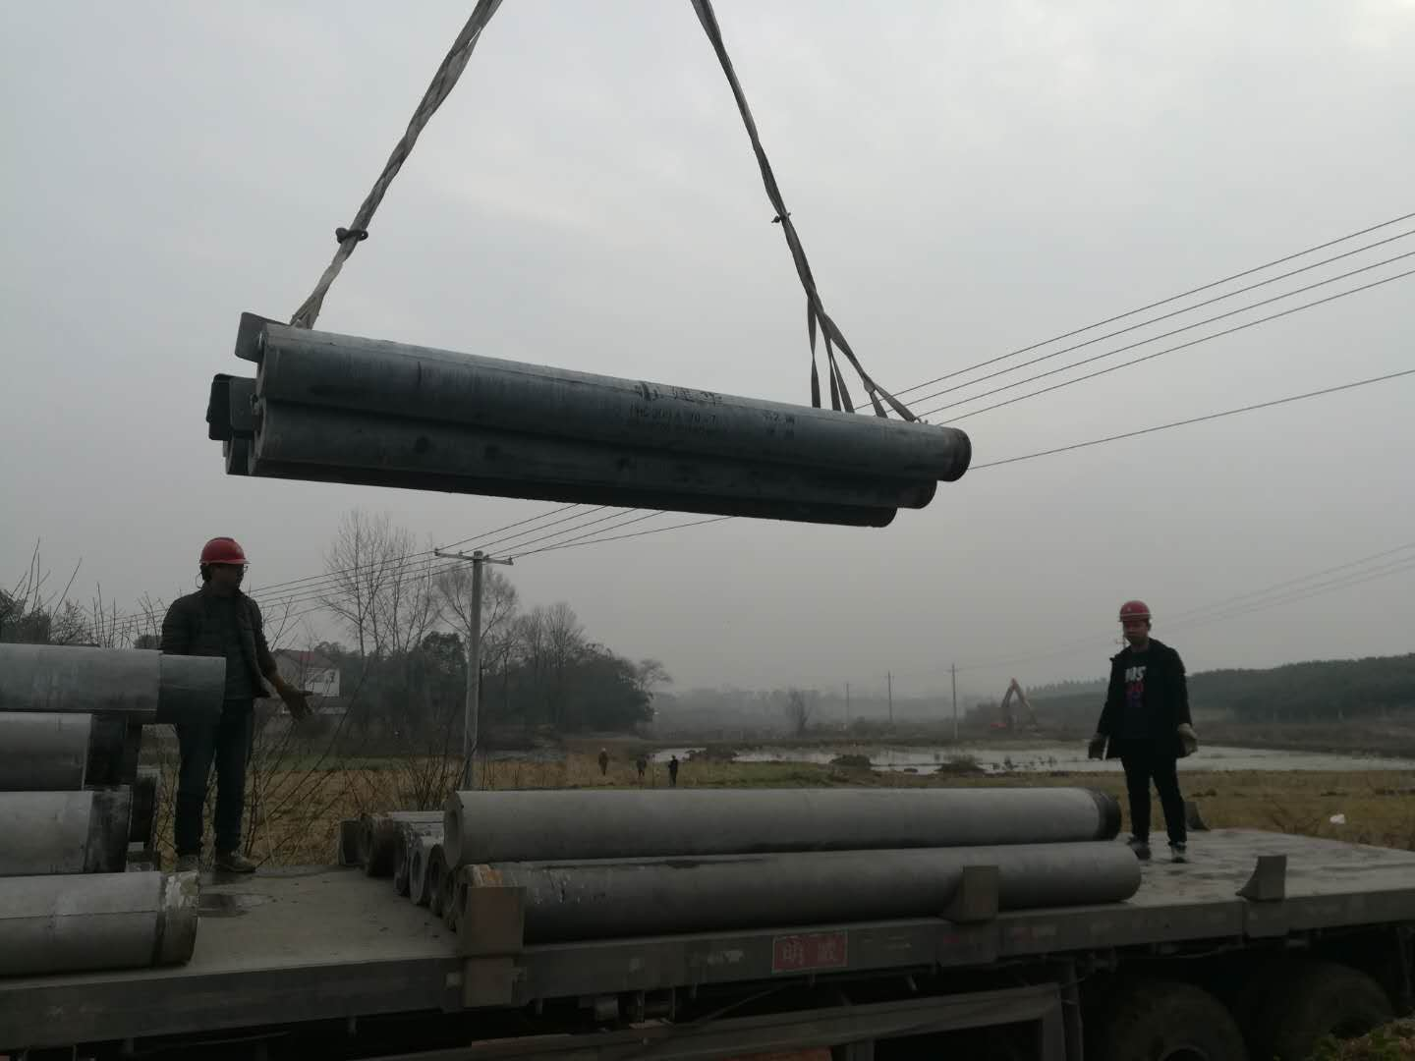
桩立柱焊接 | 管桩吊卸
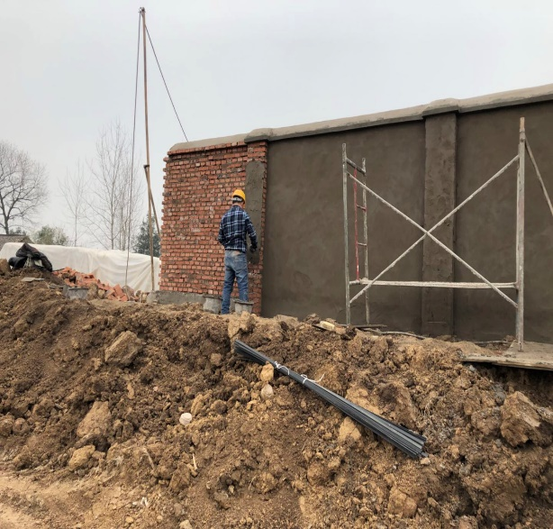 | 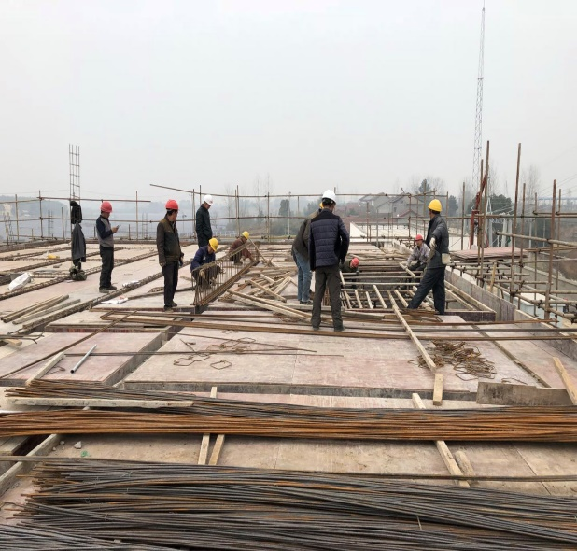
围墙粉刷 | 综合楼钢筋绑扎

